歷年紙錢集中焚燒數量及98~101年各縣市集中數量
公噸

年別
縣市 | 紙錢集中焚化數量（公噸）
縣市 | 98年 | 99年 | 100年 | 101年
基隆市 | 81.32 | 74.44 | 65.21 | 64.96
新北市 | 1,083.37 | 1,103.33 | 1,218.93 | 1,191.83
臺北市 | 813.83 | 941.12 | 978.33 | 1,006.85
桃園縣 | 190.40 | 217.40 | 251.00 | 339.25
新竹市 | 68.87 | 148.54 | 114.75 | 205.60
新竹縣 | 16.50 | 9.60 | 11.40 | 13.70
苗栗縣 | 26.19 | 47.39 | 69.04 | 92.49
臺中市 | 1,276.95 | 1,930.63 | 1,764.78 | 1,921.21
彰化縣 | 338.76 | 325.25 | 503.32 | 476.12
南投縣 | 56.85 | 147.20 | 70.67 | 141.41
雲林縣 | - | 34.51 | 69.90 | 111.95
嘉義市 | 213.24 | 175.10 | 185.18 | 179.79
嘉義縣 | 57.45 | 48.54 | 42.20 | 28.87
臺南市 | 500.00 | 495.00 | 585.00 | 895.55
高雄市 | 330.51 | 352.49 | 412.00 | 509.06
屏東縣 | 70.28 | 53.37 | 77.62 | 87.59
宜蘭縣 | 71.00 | 83.20 | 81.10 | 101.12
花蓮縣 | 15.62 | 9.31 | 17.06 | 15.59
歷年紙錢集中焚燒過程及相關活動照片
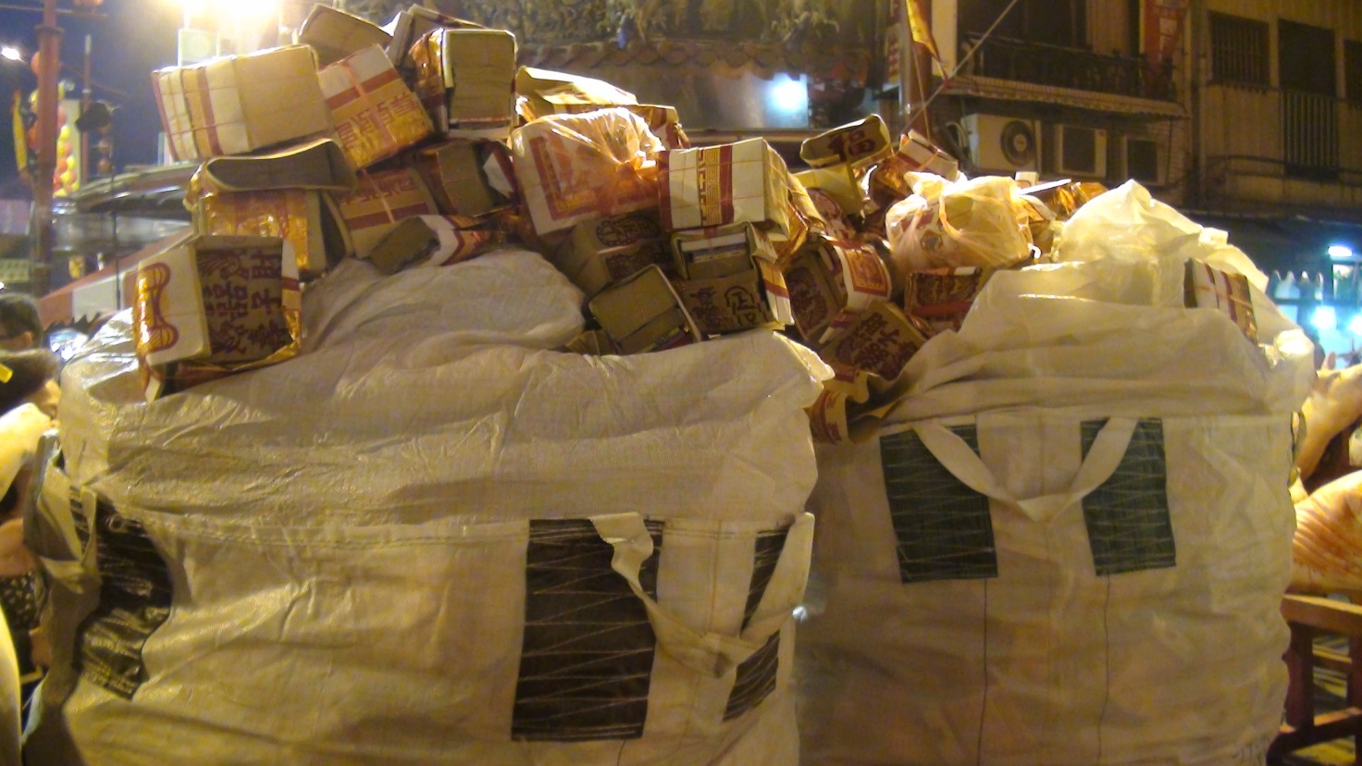
寺廟紙錢集中
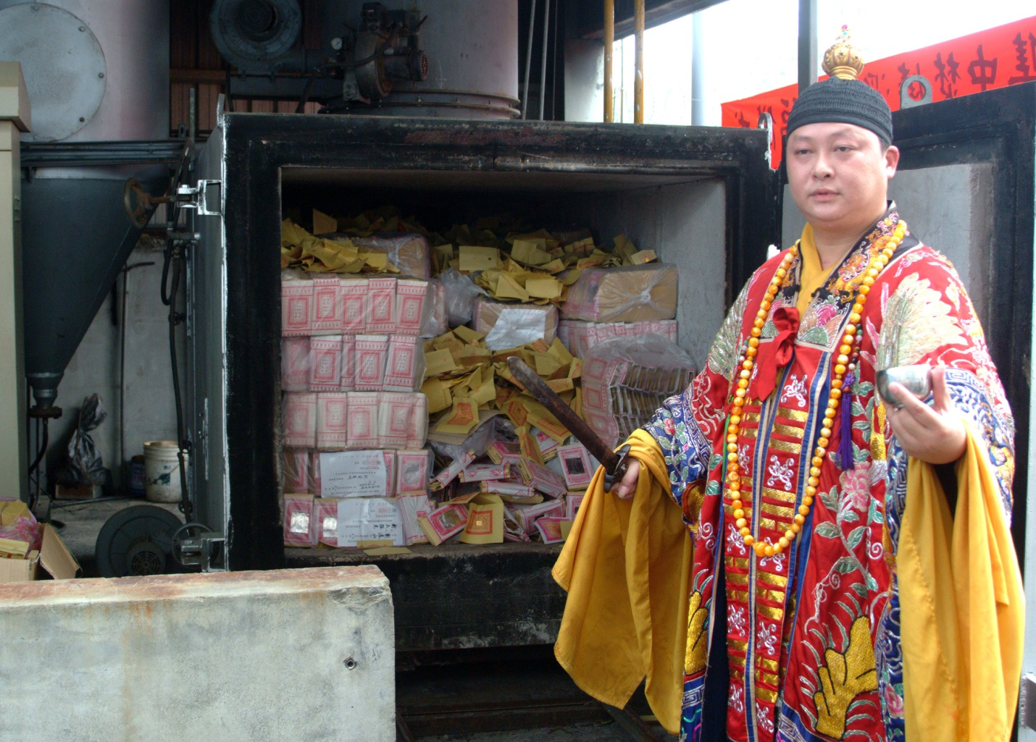
舉行淨爐儀式
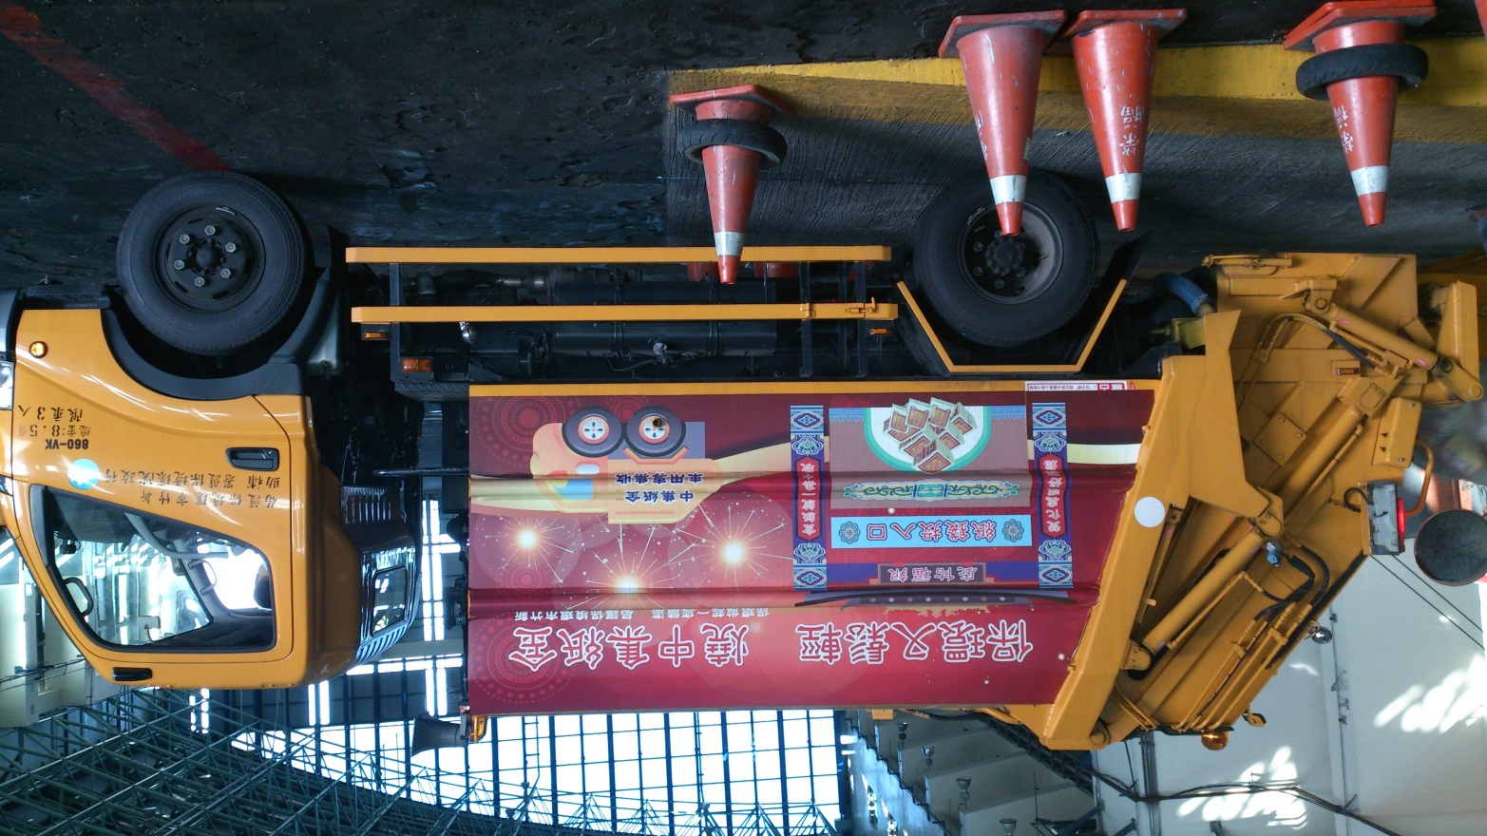
紙錢集中專屬運送車輛
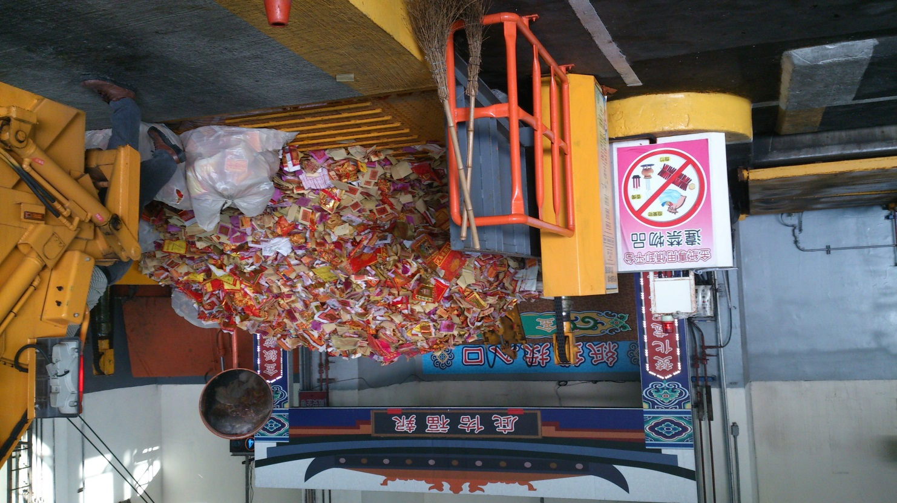
紙錢集中專屬存放空間
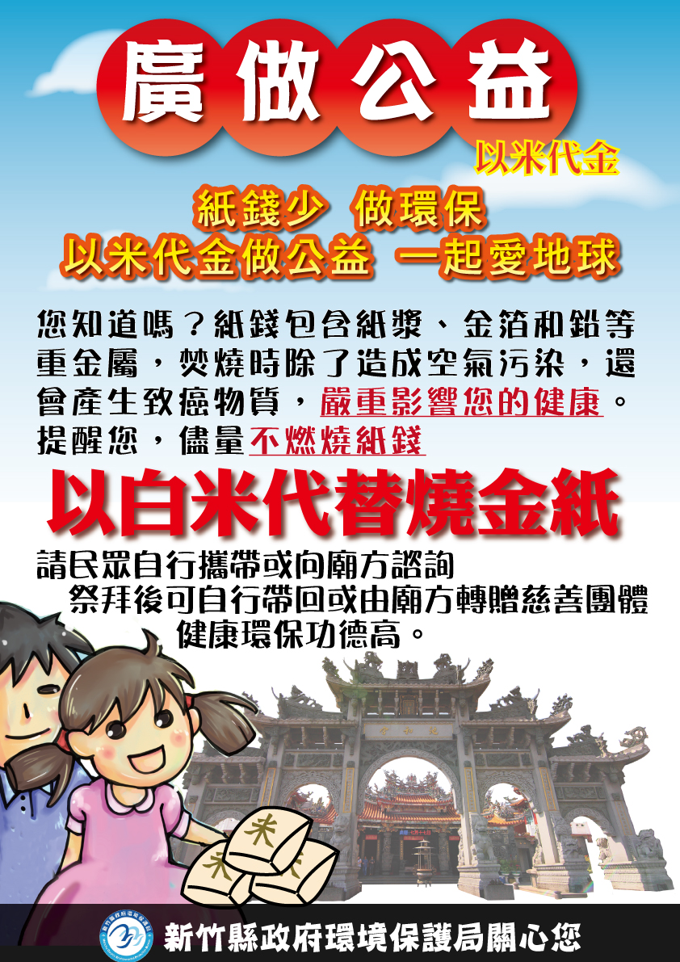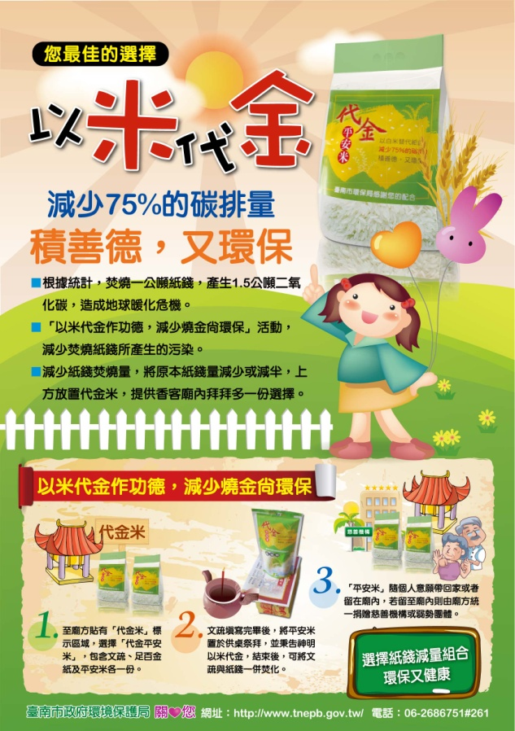
縣市環保局以米代金宣導活動
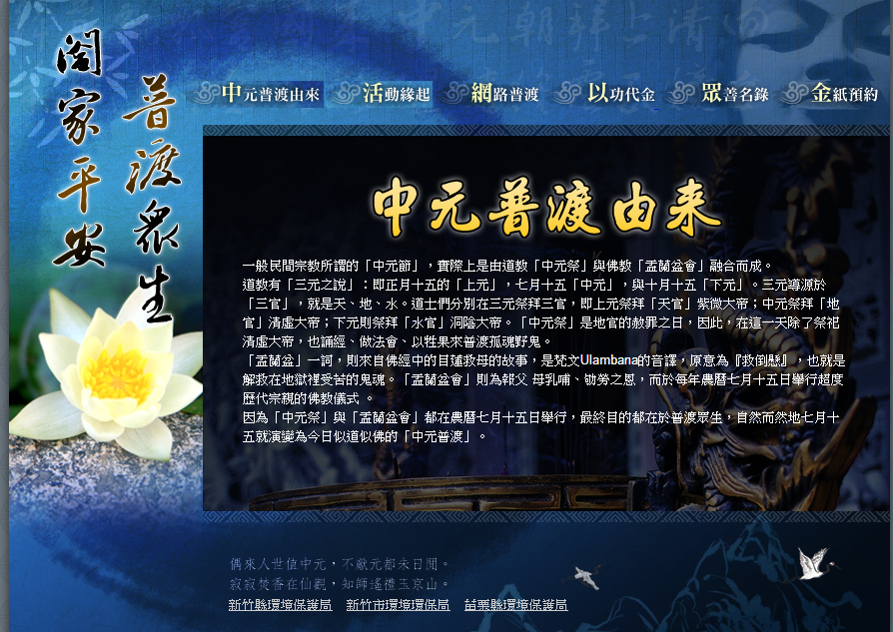
網路祭祀活動

